ACTES DE BAPTEME DE

VAILLANT DENIS
19/02/1711 00:00

B912
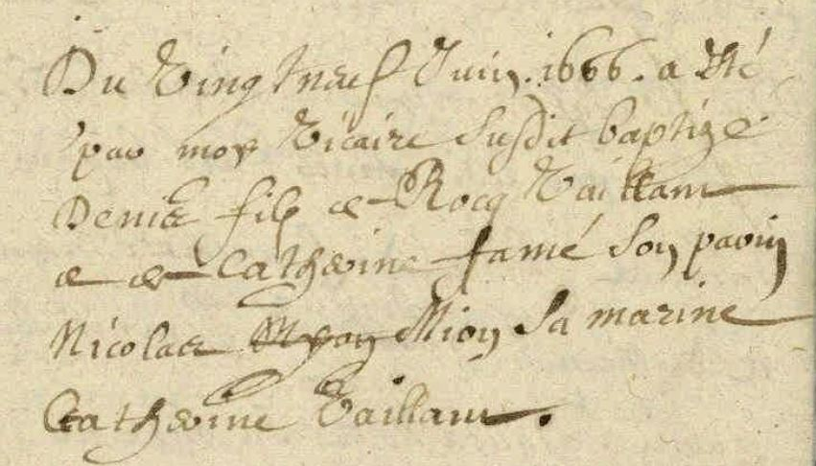
Transcription

Du vingt neuf Juin 1666 .. par moy Vicaire du dit Baptisé Denis fils de Rocq VAILLANT et de Catherine FAME Son Parin Nicolas MIOY la marine Catherine VAILLANT

